**Cách thêm bạn bè trong ứng dụng TDSEE**

Điều này áp dụng cho:

**Cách thêm bạn bè trong ứng dụng TDSEE**

Truy cập camera

Mở ứng dụng TDSEE Nhấp vào “Tôi” và chọn Bạn bè

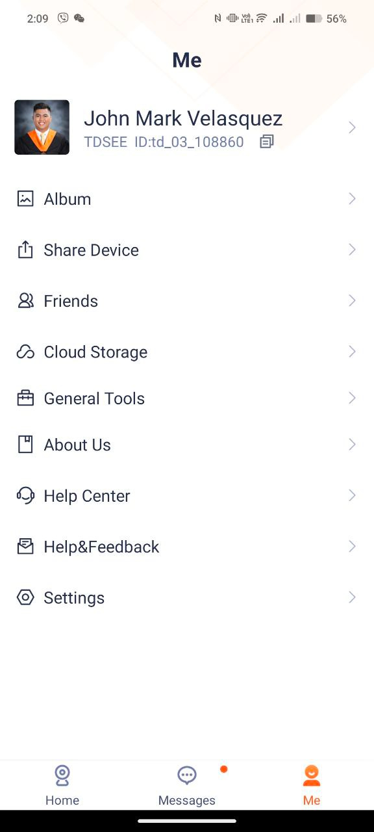



Nhấp vào “Thêm bạn bè” nằm ở phía trên bên phải màn hình.



Chèn ID TDSEE của người dùng muốn thêm và nhấp vào tìm kiếm sau khi bạn nhập thông tin ID TDSEE đầy đủ.

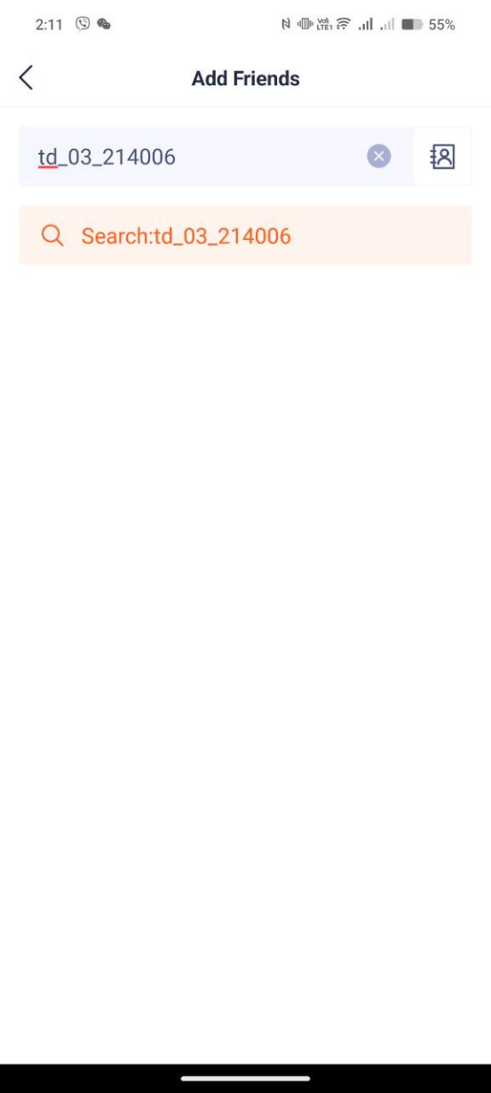

Nhấp vào “Thêm” để gửi yêu cầu kết bạn từ người dùng khác.

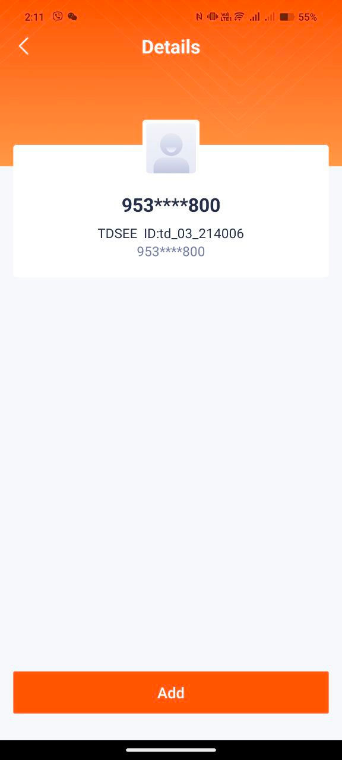

Xin lưu ý: Đảm bảo rằng người dùng khác có tài khoản xác minh của Ứng dụng TDSEE có thể gửi yêu cầu kết bạn.